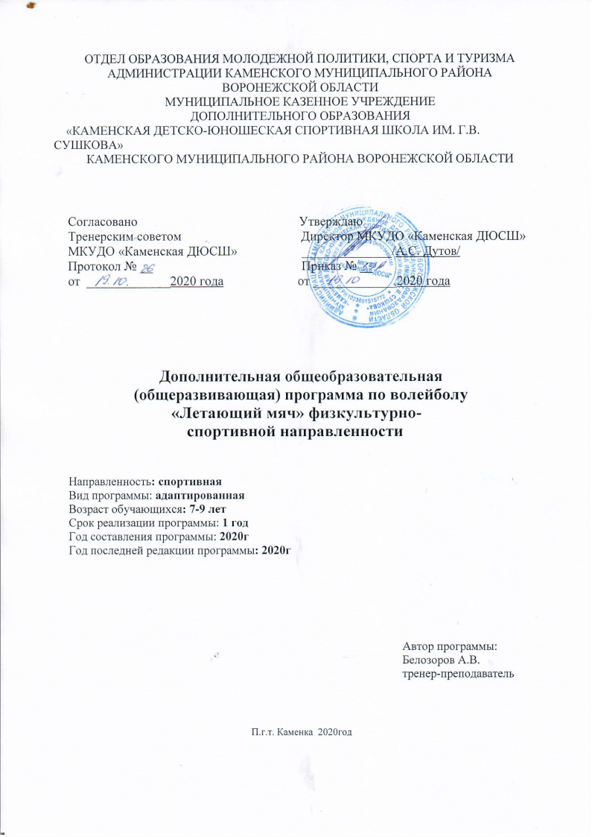

ОТДЕЛ ОБРАЗОВАНИЯ МОЛОДЕЖНОЙ ПОЛИТИКИ, СПОРТА И ТУРИЗМА АДМИНИСТРАЦИИ КАМЕНСКОГО МУНИЦИПАЛЬНОГО РАЙОНА ВОРОНЕЖСКОЙ ОБЛАСТИ
МУНИЦИПАЛЬНОЕ КАЗЕННОЕ УЧРЕЖДЕНИЕ
ДОПОЛНИТЕЛЬНОГО ОБРАЗОВАНИЯ
«КАМЕНСКАЯ ДЕТСКО-ЮНОШЕСКАЯ СПОРТИВНАЯ ШКОЛА ИМ. Г.В. СУШКОВА»
КАМЕНСКОГО МУНИЦИПАЛЬНОГО РАЙОНА ВОРОНЕЖСКОЙ ОБЛАСТИ

Согласовано Утверждаю
Тренерским советом Директор МКУДО «Каменская ДЮСШ» МКУДО «Каменская ДЮСШ» ______________/А.С. Дутов/
Протокол № __ Приказ № __
от _____________2020 года от _____________2020 года

Дополнительная общеобразовательная
(общеразвивающая) программа по волейболу

«Летающий мяч» физкультурно-

спортивной направленности

Направленность: спортивная
Вид программы: адаптированная
Возраст обучающихся: 7-9 лет
Срок реализации программы: 1 год
Год составления программы: 2020г
Год последней редакции программы: 2020г

Автор программы:
Белозоров А.В.
тренер-преподаватель

П.г.т. Каменка 2020год

Содержание

№ п/п | Содержание программы
І. | Пояснительная записка | 3
II. | Учебно-тематический план | 5
IIІ. | Содержание программы | 5
IV. | Методическое обеспечение программы | 20
V. | Список образовательной литературы | 9

2

- ПОЯСНИТЕЛЬНАЯ ЗАПИСКА
Волейбол — популярная игра во многих странах мира. Это неконтактный, комбинационный вид спорта, где каждый игрок имеет строгую специализацию на площадке. Важнейшими качествами являются – прыгучесть, реакция, координация, физическая сила для эффективного произведения атакующих действий.
Для любителей, волейбол – это распространенное развлечение и способ отдыха благодаря простоте правил и доступности инвентаря. В процессе занятий волейболом воспитывается чувство коллективизма, развивается воля к победе, целеустремленность. А для учащихся, занятия способствуют лучшему изучению общеобразовательных предметов, так как укрепляют здоровье.
Предлагаемая программа помогает улучшить физические, физиологические и психические возможности ребенка с помощью правильного планирования занятий. Ученики, успешно освоившие программу, смогут участвовать в соревнованиях по волейболу различного масштаба.
Дополнительная общеобразовательная общеразвивающая программа по волейболу разработана в соответствии с Федеральным Законом №273-ФЗ «Об образовании в Российской Федерации» от 21.12.2012 года, приказом Министерства просвещения РФ от 09.11.2018г. № 196 «Об утверждении порядка организации и осуществления образовательной деятельности по дополнительным общеобразовательным программам», приказом Министерства спорта РФ от 27.12.2013г. № 1125 «Особенности организации и осуществления образовательной, тренировочной и методической деятельности в области физической культуры и спорта», Санитарно-эпидемиологическими правилами и нормативами СанПиН 2.4.4.3172-14 "Санитарно- эпидемиологические требования к устройству, содержанию и организации режима работы образовательных организаций дополнительного образования детей" (утв. постановлением Главного государственного санитарного врача РФ от 4 июля 2014 г. № 41).

Цели и задачи.
Игра в волейбол направлена на всестороннее физического развитие и способствует совершенствованию многих необходимых в жизни двигательных и морально-волевых качеств.
Цель программы - углублённое изучение спортивной игры волейбол. Основными задачами программы являются:

образовательные

- ознакомить учащихся с правилами самоконтроля состояния здоровья на занятиях и дома; формировать здоровый образ жизни;
- изучить основы техники и тактики игры;
- способствовать приобретению необходимых теоретических знаний;

развивающие

- способствовать овладеванию основными приемами техники и тактики игры;
- развивать устойчивый интерес к данному виду спорта;
- развивать креативные способности (мышление, умение предугадать тактику противника);
- содействовать правильному физическому развитию;
- развивать физические способности (силу, выносливость, гибкость, координацию движений);
- развивать специальные технические и тактические навыки игры;
- подготовить учащихся к соревнованиям по волейболу;

воспитательные

- способствовать воспитанию воли, смелости, настойчивости, дисциплинированности, коллективизма, чувства дружбы;
- способствовать привитию ученикам организаторских навыков;
- способствовать привитию общей культуры поведения (основ гигиены, этикет).

Особенности данной программы
Данная программа составлена с использованием специальной литературы по обучению волейболу. В программе задействованы методики обучения игре в волейбол, которые на данный момент являются наиболее современными и используются при подготовке волейболистов. Программа позволяет варьировать нагрузку ребёнка (в зависимости от его

физических возможностей), не теряя результат обучения. В программе используются принципы наглядности, доступности и индивидуализации.

Форма и режим занятий
2 раза в неделю по 2 акад. часа (144 часа в год)
Форма занятий - физические упражнения (разминка, специальные упражнения, игровые спарринги, игра), беседы по правилам и судейству соревнований.

Практические методы.
- метод упражнений;
- игровой;
- соревновательный;
- круговая тренировка.
Главным из них является метод упражнений, который предусматривает многократные повторения движений.
Игровой и соревновательный методы применяются после того, как у учащихся образовались некоторые навыки игры.

Ожидаемые результаты
После окончания первого года обучения учащийся должен:

знать:
- расстановку игроков на поле;
- правила перехода игроков по номерам;
- правила игры в мини-волейбол;
- правильность счёт по партиям; уметь:
- выполнять перемещения и стойки;
- выполнять приём и передачу мяча сверху двумя руками;
- выполнять приём и передачу мяча снизу над собой и на сетку мяча;
- выполнять верхнюю подачу с 5-6 метров;
- выполнять падения.
Итоги реализации программы: участие в соревнованиях, товарищеские игры, сдача контрольных нормативов и контрольные задания.

II. УЧЕБНО-ТЕМАТИЧЕСКИЙ ПЛАН

№ п/п | наименование разделов и тем | Общее  количество | В том числе:
 |  |  | теоретических | практических
I | Основы знаний | 6 | 4 | 2
1 | Вводное занятие | 2 | 1 | 1
2 | История развития волейбола. Правила  игры и соревнований по волейболу | 2 | 2
 | Влияние физических упражнений на  организм человека. Закаливание и здоровье | 2 | 1 | 1
II | Общая физическая подготовка | 30 |  | 27
1 | Гимнастические упражнения | 10 | 1 | 9
2 | Лёгкоатлетические упражнения | 10 | 1 | 9
3. | Подвижные игры | 10 | 1 | 9
III | Техническая подготовка | 63 | 9 | 54
1 | Техника передвижения и стоек | 8 | 1 | 7
2 | Техника приёма и передач мяча сверху | 16 | 2 | 14
3. | Техника приёма мяча снизу | 14 | 2 | 12
4

4. | Верхняя прямая подача | 15 | 2 | 13
5. | Нападающие удары | 10 | 2 | 8
IV | Тактическая подготовка | 36 | 8 | 28
1. | Индивидуальные действия | 12 | 2 | 10
2. | Групповые действия | 8 | 2 | 6
3. | Командные действия | 8 | 2 | 6
4. | Тактика защиты | 8 | 2 | 6
V | Контрольные испытания и  соревнования | 8 | 2 | 6
 | Итоговое занятие | 1 | 1
Итого часов: |  | В течение года
 |  | 144 | 27 | 117

III.СОДЕРЖАНИЕ ПРОГРАММЫ
І. Основы знаний (6 час)
Тема №1. Вводное занятие
Знакомство. Техника безопасности при проведении занятий. Спортивный инвентарь и оборудование,правила обращения с ним. Спортивная форма. Гигиенические требования.
Ознакомление с программой. Способы самоконтроля состояния здоровья в школе и дома.
Тема №2. История развития волейбола. Правила игры и соревнований по волейболу История возникновения волейбола. Развитие волейбола. Правила игры в мини-волейбол.
Тема № 3. Влияние физических упражнений на организм человека. Закаливание и здоровье.Развитая мышечная система - свидетельство хорошего состояния здоровья человека. Окружающая среда становится все более и более агрессивной по отношению к нам с вами. Увеличивается количество новых вирусов, ухудшается экология. Единственное, что может помочь в такой ситуации — закаливание организма.
II. Общая физическая подготовка (30 час)
Упражнения для развития физических способностей: скоростных, силовых, выносливости.
Гимнастические упражнения. Упражнения без предметов: для мышц рук и плечевого пояса. Для мышц ног, брюшного пресса, тазобедренного сустава, туловища и шеи.
Упражнения с предметами - со скакалками, резиновыми мячами, набивными мячами (1-2 кг). Из различных исходных положений. Чередование упражнений руками, ногами - различные броски, выпрыгивание вверх с мячом, зажатым голеностопными суставами; в положении сидя, лежа - поднимание ног с мячом.
Легкоатлетические упражнения. Бег с ускорением до 30 м. Прыжки: с места в длину, вверх. Прыжки с разбега в длину и высоту. Метание теннисного мяча в цель, на дальность.
Подвижные игры: “Перестрелка”, “Салки без мяча”, “Не урони мяч”, “Круговая лапта”,“Третий лишний”, “Попробуй унеси”, комбинированные эстафеты.
IІ. Техническая подготовка (60 час)
Овладение техникой передвижений и стоек. Стойка игрока (исходные положения). Ходьба, бег, перемещаясь лицом вперед. Перемещения приставными шагами: лицом, правым, левым боком вперед. Двойной шаг вперед. Сочетание способов перемещений.
Овладение техникой npиeмa и передач мяча сверху двумя руками; передача мяча, подвешенного на шнуре; с собственного подбрасывания; с набрасывания партнера; в различных направлениях на месте и после перемещения; передачи в парах; отбивание мяча кулаком через сетку в непосредственной близости от нее; с собственного подбрасывания; подброшенного партнером - с места и после приземления. Прием и передача мяча снизу, прием и передача мяча двумя руками сверху (на месте и в движении

приставными шагами). Передачи мяча после перемещения из зоны в зону. Прием мяча на задней линии. Передача двумя руками сверху на месте. Передача двумя руками сверху на месте и после передачи вперед. Прием мяча снизу двумя руками над собой. Прием мяча снизу двумя руками над собой и на сетку. Передача мяча сверху двумя руками в прыжке в парах. Передача мяча сверху двумя руками в прыжке в тройках. Прием мяча снизу в группе.
Овладение техникой подачи: верхняя прямая подача мяча, подвешенного на шнуре,
установленного в держателе; через сетку; подача в стенку, через сетку с расстояния 5-6 м; подача через сетку из-за лицевой линии.
Нападающие удары. Прямой нападающий удар сильнейшей рукой (овладение режимом разбега, прыжок вверх толчком двух ног: с места, с 1,2, 3 шагов разбега, удар кистью по мячу.
Овладение техникой подачи. Верхняя прямая подача с 9 м. Правильная стойка при подаче, внимание на положение бьющей руки.
- Тактическая подготовка (36 часов)
Индивидуальные действия: выбор места для выполнения нижней подачи; выбор места для второй передачи и в зоне 3.
Групповые действия. Взаимодействия игроков передней линии: игрока зоны 4 с игроком зоны 3, игрока зоны 2 с игроком зоны 3 (при первой передаче). Взаимодействия игроков зон 6, 5 и 1 с игроком зоны 3.
Командные действия. Прием подачи и первая передача в зону 3, вторая передача игроку, к которому передающий обращен лицом.
Тактика защиты. Выбор места при приеме нижней подачи. Расположение игроков при приеме подачи, когда вторую передачу выполняет игрок зоны 3.
- Контрольные испытания и соревнования (8 часов)
Принять участие в одних соревнованиях. Контрольные игры и соревнования. Организация и проведение соревнований. Разбор проведенных игр. Устранение ошибок.
Практические занятия. Соревнования по подвижным играм с элементами техники волейбола. Соревнования по мини-волейболу.

Итоговое занятие
Техника безопасности во время летних каникул.

Контрольные испытания

ОБЩЕФИЗИЧЕСКАЯ ПОДГОТОВКА
Бег 30 м б х 5 м. На расстоянии 5 м чертятся две линии -стартовая и контрольная. По зрительному сигналу учащийся бежит, преодолевая 5 м шесть раз. При изменении движения в обратном направлении обе ноги испытуемого должны пересечь линию.
Прыжок в длину с места. Замер делается от контрольной линии до ближайшего к ней следа испытуемого при приземлении. Из трех попыток берется лучший результат.
Метание набивного мяча массой 1 кг из-за головы двумя руками. Испытуемый стоит у линии, одна нога впереди, держа мяч двумя руками внизу перед собой. Поднимая мяч вверх замахом назад за голову, испытуемый производит бросок вперед.

Техническая подготовки
Испытания на точность передачи. В испытаниях создаются условия, при которых можно получить количественные результаты: устанавливаются ограничители расстояния и высоты передачи - рейки, цветные ленты, обручи (гимнастические), наносятся линии. При передачах из зоны 3 в зоны 2 и 4 расстояние передачи 3-3,5 м, высота ограничивается 3 м, расстояние от сетки - не более 1,5 м. Каждый учащийся выполняет 5 попыток; учитывается количество передач, отвечающих требованиям в испытании, а также качество исполнения передачи (передачи с нарушением правил не засчитываются).

6

Испытание на точность передачи через сетку. На противоположной стороне площадки очерчивается зона, куда надо послать мяч: в зоне 4 — размером 2 х 1, в зоне 1 и в зоне 6 - размером 3 х 3 м. Каждый учащийся выполняет 5 попыток в каждую зону, учитывается количественная и качественная сторона исполнения.
Испытания на точность подач. Основные требования: при качественном техническом исполнении заданного способа подачи послать мяч в определенный участок площадки: правая (левая) половина площадки, зоны 4-5 (1-2), площадь у боковых линий в зонах 5-4 и 1-2 (размером 6 х 2 м), в зоне 6 у лицевой линии размером 3 х 3 м. Каждый учащийся исполняет 3 попытки (в учебно-тренировочных группах - 5 попыток).
Испытания на точность нападающего удара. Требования к этим испытаниям состоят в том, чтобы испытуемые качественно, в техническом отношении, смогли выполнить тот или иной способ нападающего удара в три зоны: 1, 6, 5 из зон 4,2.
Испытание в защитных действиях (“защита зоны”). Испытуемый находится в зоне G в круге диаметром 2,5 м. Стоя на подставке, учащийся ударом с собственного подбрасывания посылает мяч через сетку из зон 4 и 2.
Учащийся должен применить все изученные до этого приемы защиты. Количество ударов д- 10.
Тактическая подготовка. Действия при приеме мяча в поле. Основное содержание испытаний заключается в выборе способа действия в соответствии с заданием, сигналом. Дается два упражнения: 1) Выбор способа приема мяча (по заданию). Дается 10 попыток, а с 14-16 лет - 15 попыток. Учитывается количество правильных попыток и качество приема. 2) Выбор способа действия: прием мяча от нападающего удара или выход к сетке на страховку и прием мяча от скидки. Дается 10 попыток. Учитывается количество правильно выполненных заданий и качество.

V. МЕТОДИЧЕСКОЕ ОБЕСПЕЧЕНИЕ ПРОГРАММЫ.

Раздел | Форма занятий | Дидактический материал | Техническое оснащение | Форма подведения
1. Основы  знаний | беседы | литература по  теме | наглядные  пособия
2. Общая | Практикум: | - литература по | - скакалки; | контрольные
физическая | - занятие | теме; | - гимнастические | нормативы по
подготовка | поточным | - слайды; | скамейки; | ОФП
 | методом; | - карточки с | - гимнастическая
 | - круговая  тренировка; | заданием. | стенка;  - гимнастические
 | - занятие |  | маты;
 | фронтальным |  | - резиновые
 | методом; |  | амортизаторы;
 | - работа по |  | - перекладины;
 | станциям; |  | - мячи;
 | - самостоятельные |  | - медболы.
 | занятия;
 | - тестирование.
3. Специальная | Практикум: | - литература по | - скакалки; | контрольные
физическая | - занятие | теме; | - гимнастические | нормативы по
подготовка | поточным | - слайды; | скамейки; | СФП
 | методом; | - карточки с | - гимнастическая
 | - круговая | заданием. | стенка;
7

 | тренировка;  - занятие фронтальным методом;  - работа по станциям;  - самостоятельные  занятия;  - тестирование |  | - гимнастические  маты;  - резиновые амортизаторы;  - перекладины;  - мячи;  - медболы.
4. Техническая | Практикум: | - литература по | - волейбольные | - контрольные
подготовка | - занятие поточным | теме;  - слайды; | мячи;  - волейбольная | нормативы;  - учебно-
 | методом; | - | сетка; | тренировочная
 | - круговая | видеоматериалы; | - медболы; | игра;
 | тренировка;  - занятие | - карточки с заданием. | - резиновая лента | - помощь в су действе.
 | фронтальным
 | методом;
 | - работа по
 | станциям;
 | - самостоятельные
 | занятия;
 | - тестирование;
 | - турнир
5. Тактическая  подготовка | Практикум:  - занятие поточным методом;  - круговая тренировка;  - занятие фронтальным методом;  - работа по  станциям;  - самостоятельные  занятия;  - тестирование;  - турнир | - литература по  теме;  - слайды;  видеоматериалы;  - карточки с заданием. | - волейбольные  мячи;  - волейбольная сетка;  - резиновая лента | - контрольные  нормативы;  - учебно- тренировочная игра;
6. Контрольные | Практикум: | - карточки с | - скакалки; | - контрольные
испытания | - самостоятельные | заданием. | - гимнастическая | нормативы;
 | занятия; |  | стенка; | - помощь в су
 | - тестирование; |  | - гимнастические | действе.
 |  |  | маты;
 |  |  | - перекладины;
 |  |  | - мячи;
 |  |  | - медболы

VI. СПИСОК ИСПОЛЬЗУЕМОЙ ЛИТЕРАТУРЫ.
Литература для учащихся:
- Клещёв Ю.Н., Фурманов А.Г. Юный волейболист, -М.: ФиС, 1979.
- Литвинов Е.Н. Физкультура! Физкультура! / Е. Н. Литвинов, Г.И. Погадаев. -М.: Просвещение, 1999.
- Мейксон, Г.Б. Физическая культура для 5-7 классов / Г.Б. Мейксон, Л.Е. Любомирский, Л.Б. Кофман, В.И. Лях. - М. : Просвещение, 1998.
- Юный волейболист. Железняк Ю.Д. - М.: ФиС, 1988.

Литература для учителя:

- Ахмеров Э.К. Волейбол для начинающих. - Минск: Полымя, 1985.
- Баландин, Г.А. Урок физкультуры в современной школе / Г.А. Баландин, Н.Н. Назарова, Т.Н. Казакова. - М.: Советский спорт, 2002.
- Беляев А.В. Волейбол на уроке физической культуры. - 2-е изд.- М.: Физкультура и спорт, 2005. Баландин, Г.А. Урок физкультуры в современной школе / Г. А. Баландин, Н.Н. Назарова, Т. Н. Казакова. - М.: Советский спорт, 2002.
- Железняк Ю.Д. Юный волейболист. М.: Физкультура и спорт.
- Железняк Ю.Д., Слупский Л. Н. Волейбол в школе: Пособие для учителей -М.: Просвещение, 1989.
- Кузнецов В.С. Упражнения и игры с мячами / В.С. Кузнецов, Г. А. Колодницкий. - М.: Изд-во НЦ ЭНАС, 2002.
- Официальные правила волейбола 2001-2004 rr.- М.:ВФВ, Терра-Спорт, 2001.
- Фурманов А.Г., Болдырев Д.М. Волейбол. - М.: Физкультура и спорт, 1983.

